政策性小麦交易价格上涨
稻谷及大米价格稳定
1.交易情况概览
- 国家政策性粮食交易
本周（2月21日-2月25日）湖北中心无国家政策性粮食投放。
- 地方政策性粮食交易
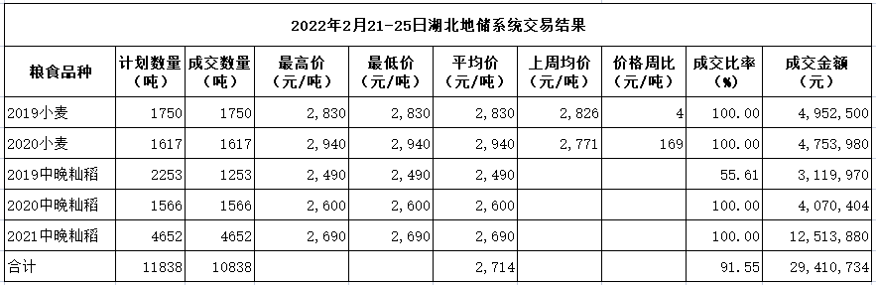
本周我省地储交易成交各类粮油10838吨，成交比率91.55%。其中：2019年小麦1750吨，成交比率100%，成交均价2830元/吨，环比上涨4元/吨；2020年小麦1617吨，成交比率100%，成交均价2940元/吨，环比上涨169元/吨；2019年中晚籼稻1566吨，成交比率55.61%，成交均价2490元/吨；2020年中晚籼稻1566吨，成交比率100%，成交均价2600元/吨；2021年中晚籼稻4652吨，成交比率100%，成交均价2690元/吨。
2.市场行情分析
小麦市场：本周我省地储小麦100%成交，价格上涨。2019年小麦成交1752吨，均价2830元/吨，环比上涨4元/吨；2020年小麦1617吨，均价2940元/吨，环比上涨169元/吨。国储方面，最新一期（2月23日）全国托市小麦100%成交，均价2753元/吨，环比上涨64元/吨，是重启拍卖以来最高均价。外省主产区部分储备小麦交易价格上涨较快，2月25日中储粮安徽分公司竞价销售小麦最高价达3125元/吨。近期由于地缘政治因素、南美干旱天气炒作等原因，小麦等农产品期货主力合约价格上涨较快，带动小麦现货市场价格上涨。省内面粉加工企业拍买政策性粮源到厂价2840-2990元/吨之间，饲料厂收市场小麦价格在2920-2930元/吨之间，近日收东北玉米价格到厂价2900-2950元/吨之间，较前期上涨100元/吨左右。
稻谷市场：本周我省地储成交2019-2021年中晚籼稻7471吨，成交均价2637元/吨。本周，武汉发生局部点状疫情，但对省内稻谷及大米市场影响较小，天门企业反映，目前收2021年“两优”稻谷2560-2600元/吨之间，武汉白沙洲农副产品批发市场近一个月省内优质米报价稳定在4220元/吨。

